Stacja Pogodowa

Celem projektu jest stworzenie stacji pogodowej opartej na mikrokontrolerze NodeMCU v2 ESP8266. Stacja pogodowa będzie wyświetlana w postaci strony internetowej html.
Do stworzenia projektu wykorzystane zostanie środowisko Arduino.
Niezbędny sprzęt:
- NodeMCU v2 ESP8266
- Czujnik DHT11
Schemat połączenia:
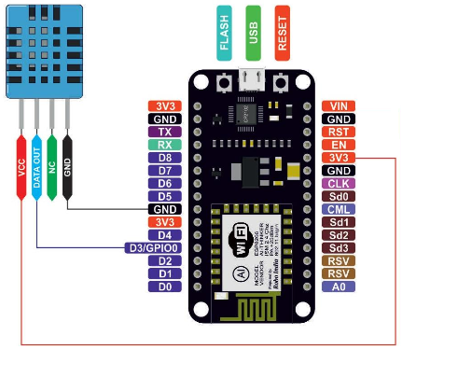
Konfiguracja środowiska Arduino:
- Wklejamy URL: http://arduino.esp8266.com/stable/package_esp8266com_index.json klikając Plik->Preferencje->Dodatkowe adresy URL do menadżera płytek i wciskamy Ok
- Następnie musimy zainstalować płytkę. Zrobimy to wybierając Narzędzia->Płytka
->Menadżer Płytek i wpisujemy nazwę „esp8266”, następnie wybieramy wyszukaną płytkę i instalujemy.
- Następnym krokiem będzie dołączenie niezbędnej biblioteki DHT11. Aby to zrobić klikamy na Szkic->Dołącz bibliotekę->Zarządzaj bibliotekami. Następnie instalujemy
- Dodatkową biblioteką, którą jest dostępna na repozytorium będzie biblioteka „Adafruit_Sensor-master.zip”. Aby ją dodać klikamy na Szkic->Dołącz bibliotekę->Dodaj bibliotekę Zip.
- Następnie klikamy Szkic->Dołącz bibliotekę i wybieramy zainstalowane biblioteki.

Ustawienia płytki:
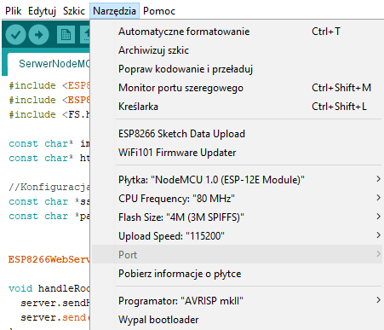

Kod programu:

- Plik .ino

#include <ESP8266WiFi.h>
#include <WiFiClient.h>
#include <ESP8266WebServer.h>
#include "index.h"
#include "DHT.h" // including the library of DHT11 temperature and humidity sensor
#define DHTTYPE DHT11 // DHT 11
#define dht_dpin 0 //D3
DHT dht(dht_dpin, DHTTYPE);

ESP8266WebServer server(80);
String webString = "";

void handleRoot() {
String s = MAIN_page; //Read HTML contents
server.send(200, "text/html", s); //Send web page
}

void setup()
{
dht.begin();

Serial.begin(115200);
Serial.println();

WiFi.begin("Airport", "2016szczecin-1");

Serial.print("Connecting");
while (WiFi.status() != WL_CONNECTED)
{
delay(500);
Serial.print(".");
}
Serial.println();

Serial.print("Connected, IP address: ");
Serial.println(WiFi.localIP());

server.on("/", handleRoot);
server.on("/temp", []() { // if you add this subdirectory to your webserver
call, you get text below :)
float temp = gettemperature(); // read sensor
webString = String(float(temp)); // Arduino has a hard time with float to string
server.send(200, "text/plain", webString); // send to someones browser when asked
});

server.on("/humidity", []() { // if you add this subdirectory to your webserver
call, you get text below :)
float humi = gethumidity(); // read sensor
webString = String(float(humi));
server.send(200, "text/plain", webString); // send to someones browser when asked
});

server.begin();

Serial.println("Server started");
}

void loop(void) {
server.handleClient();
}

float gettemperature() {
float t = dht.readTemperature();

if (isnan(t)) {
Serial.println("Failed to read from DHT sensor!");
}
return t;
}
float gethumidity() {
float h = dht.readHumidity();

if (isnan(h)) {
Serial.println("Failed to read from DHT sensor!");
}
return h;
}
- Plik index.h
const char MAIN_page[] PROGMEM = R"=====(
<html>

<head>
<meta charset="utf-8">
<script src="https://canvasjs.com/assets/script/canvasjs.min.js"></script>
<script src="https://code.jquery.com/jquery-3.3.1.min.js"></script>
<script src="https://maxcdn.bootstrapcdn.com/bootstrap/4.0.0/js/bootstrap.min.js"></script>
<link rel="stylesheet" href="https://maxcdn.bootstrapcdn.com/bootstrap/4.0.0/css/bootstrap.min.css">
<style>
body,
html {
height: 100%;
}

h1 {
text-align: center !important;
font-size: 40px;
}

.text-powitalny {
font-size: 28px;
margin: 0px;
}

.margin {
margin-bottom: 10px;
}

.row {
text-align: center;
}

.temperatura,
.wilgotnosc {
float: left;
}

.tempo,
.humid {
float: left;
}
@import url(https://fonts.googleapis.com/css?family=EB+Garamond|Cardo:400italic);
body {
margin: 0;
background-color: #5774b8;
}

.sandbox-correct-pronounciation {
padding: 2em 0 2em 0;
}

.heading-correct-pronounciation {
margin: auto;
text-align: center;
position: relative;
}

h1 {
color: #fff;
font-family: 'Cardo', serif;
font-size: 1.5em;
font-weight: normal;
font-style: italic;
letter-spacing: 0.1em;
line-height: 2.2em;
}

em {
font-family: 'EB Garamond', serif;
font-size: 3.5em;
text-transform: uppercase;
letter-spacing: 0.1em;
display: block;
font-style: normal;
padding-top: 0.1em;
text-shadow: 0.07em 0.07em 0 rgba(0, 0, 0, 0.1);
}

em::before,
em::after {
content: "§";
display: inline-block;
-webkit-transform: rotate(90deg);
-moz-transform: rotate(90deg);
-o-transform: rotate(90deg);
-ms-transform: rotate(90deg);
transform: rotate(90deg);
opacity: 0.2;
margin: 0 0.6em;
font-size: 0.5em;
}

.bottom {
font-size: 1.5em;
letter-spacing: 0.07em;
font-size: 1em;
display: block;
}
</style>
</head>

<script>
var dataTemp = []
var dataHumid = []
var pointT = {}
var pointH = {}
setInterval(function () {
$.get("/temp", function (data) {
$(".tempo").text("" + data + " °C")
pointT.y = data;
dataTemp.push(pointT)
})
$.get("/humidity", function (data) {
$(".humid").text("" + data + " %")
pointH.y = data;
dataHumid.push(pointH)
})

}, 5000);
function wykres(mode) {
if (mode == "temp") {
var dataset = dataTemp;
var text = " Wykres temperatury w czasie";
var suffix = " °C";
var max = 45;
var container = "chartContainerT"
} else {
var dataset = dataHumid;
var text = " Wykres wilgotności w czasie";
var suffix = " %";
var max = 100;
var container = "chartContainerH"
}
var chart = new CanvasJS.Chart(container, {
animationEnabled: true,
theme: "light2",
title: {
text: text
},
axisY: {
includeZero: false,
suffix: suffix,
maximum: max,
},
data: [{
type: "line",
dataPoints: dataset
}]
});
chart.render();

}
</script>

<body>
<div class="container">
<div class="row">
<div class="col">
<div class="sandbox sandbox-correct-pronounciation">
<h1 class="heading heading-correct-pronounciation">
Stacja
<em>Pogodowa</em>
</h1>
</div>
</div>
</div>
<div class="row margin">
<div class="col">
<h1 class="text-powitalny">Witamy, na naszej stronie sprawdzisz aktualną temperaturę oraz wilgotność.</h1>
<h1 class="text-powitalny">Dane odświeżane są co pięć sekund.</h1>
</div>
</div>
<div class="row margin">
<div class="col-6">
<div class="row">
<div class="col-8">
<h1>Aktualna temperatura:</h1>
</div>
<div class="col-4 temperatura">
<h1>
<div class="tempo">0 °C</div>
</h1>
</div>
</div>
</div>
<div class="col-6">
<div class="row">
<div class="col-8">
<h1>Aktualna wilgotność:</h1>
</div>
<div class="col-4 wiglotnosc">
<h1>
<div class="humid">0 %</div>
</h1>
</div>
</div>
</div>
</div>
<div class="row margin">
<div class="col-6">
<div class="row">
<div class="col-12">
<button type="button" class="btn btn-info" onclick="wykres('temp')">Pokaż wykres temperatury</div>
</div>
</div>
<div class="col-6">
<div class="row">
<div class="col-12">
<button type="button" class="btn btn-info" onclick="wykres('humid')">Pokaż wykres wilgotność</div>
</div>
</div>
</div>
<div class="row">
<div class="col-6"><div id="chartContainerT" style="height: 370px; width: 100%;"></div></div>
<div class="col-6"><div id="chartContainerH" style="height: 370px; width: 100%;"></div></div>
</div>
</div>
</body>
</html>
)=====";
Plik *.ino jak i plik index.h muszą być umieszczone w tym samym katalogu. Po odpowiednim stworzeniu plików należy je zweryfikować a następnie wgrać szkic.
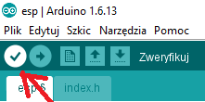 | 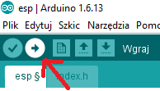
Gdy szkic zostanie już wgrany wszelkie informacje o poprawności programu oraz konfiguracji webserwera znajdziemy w Monitorze Portu Szeregowego. Ważne jest aby prędkość uploadu dla Monitora Portu Szeregowego była taka sama jak zdefiniowana w kodzie programu i ustawieniach płytki np. 115200.

Tu screen z Monitora Portu Szeregowego

Efekt końcowy:
Tu screen ze strony internetowej

